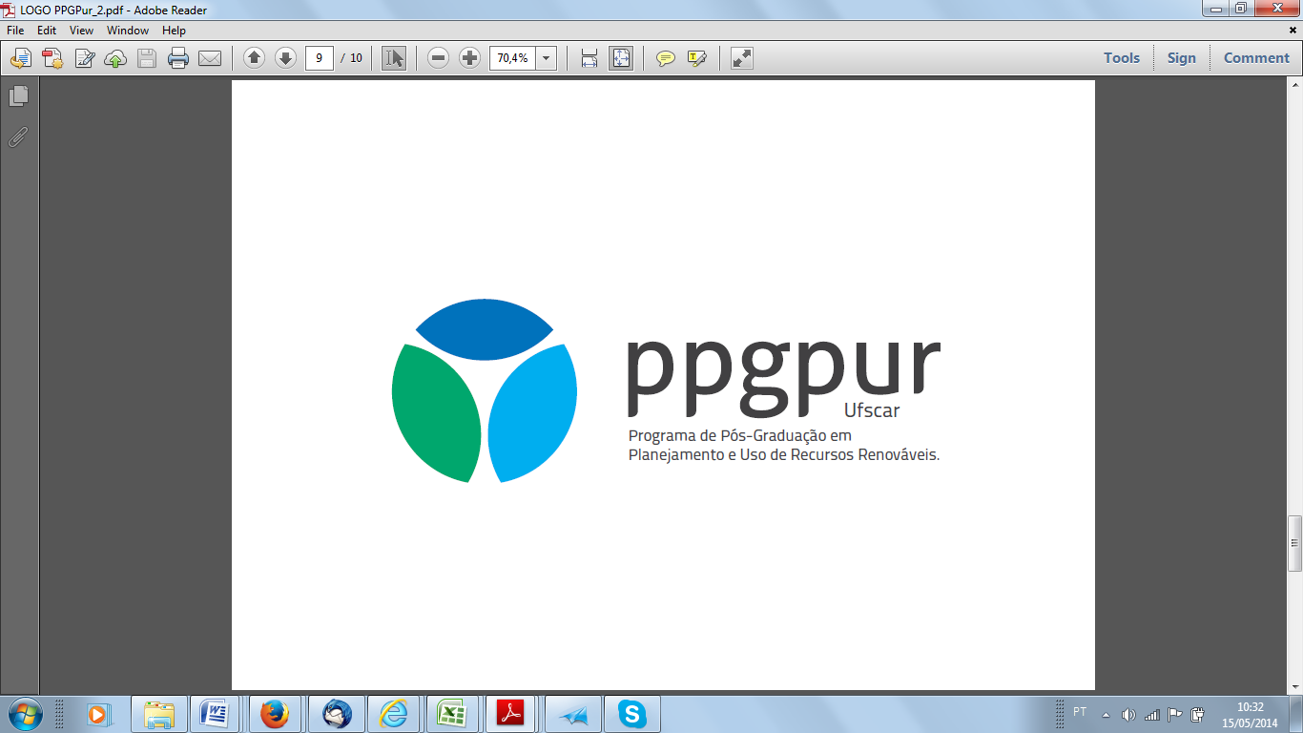

UNIVERSIDADE FEDERAL DE SÃO CARLOS
PROGRAMA DE PÓS-GRADUAÇÃO EM PLANEJAMENTO
E USO DE RECURSOS RENOVÁVEIS - PPGPUR
Rodovia João Leme dos Santos, km 110, Bairro Itinga
Telefone: (15) 3229-6167
CEP 18052-780 - Sorocaba - São Paulo – Brasil
pgpur@ufscar.br / www.ufscar.br

Solicitação de Auxílio Financeiro à Estudante

Programa: Programa de Pós-Graduação em Planejamento e Uso de Recursos Renováveis

Nome do Aluno (a):
CPF:
E-mail:
Banco: Agência: Conta-corrente:
Observações:
➢ A solicitação de Auxílio Financeiro à Estudante deve ser entregue na Secretaria do PPGPUR.
➢ De acordo com as novas normas, o prazo para prestação de contas é de até 10 dias úteis após ou recebimento do recurso (publicação) ou data indicada do evento/coleta de dados.
➢ Para prestar contas, o aluno deve comprovar os gastos com notas fiscais ou recibos do serviço (em nome do aluno).

Evento ou coleta de dados:
□ Evento – Valor:
Nome do Evento:
Período de Realização do Evento:
Nome do trabalho a ser publicado:
Autores:
□ Coleta de Dados – Valor:
Local da coleta de dados:
Data da coleta de dados:

Demandas com publicação:
□ Taxa de publicação – Valor:
□ Taxa de revisão de artigo – Valor:
Nome do Trabalho:
Nomes dos Autores:
Nome da Revista a ser submetida:
Dados da empresa ou prestador de serviço a ser contratado
Nome da empresa ou prestador do serviço:
CNPJ ou CPF:
Cidade / UF:
Observação: Anexar 03 orçamentos do serviço. Após a realização do serviço, solicitar Nota Fiscal ou Recibo para prestação de contas. O serviço deverá ser específico com o beneficiário do auxílio.
__________________________________  Aluno(a) | _______________________________________  Orientador(a)

